3-5-2-6 ハプロタイプ解析のバックグラウンド --- 多型・diversityの評価法・表記法を含めて
－ 文献を読みながら理解しよう －

Haplotype解析
参考文献など
- DNA sequence diversity in a 9.7-kb region of the human lipoprotein lipase gene,Nat Genet 19 233-240,1998 D.A.Nickerson et al
- Haplotype Structure and Population Genetic Inferences from Nucleotide-Sequence Variation in Human Lipoprotein Lipase,Am J Hum Genet 63 595-612,1998 A.G.Clark et al
- The Haplotype Map Meeting on July 18-19,2001,in Washington D.C. U.S.A.

<“多型学”に出現するいろいろな用語など>
  - Heterozygosity
ある多型に着目したとき、その多型がヘテロである個体が集団に占める割合。
HWE下では(SNPの場合) 2p(1-p)：但しpはアレル頻度 すなわち 12/(11+12+22)
  - Heterozygosityのとりうる範囲
Diallelic多型がHWEを満たしているとき
0≦Heterozygosity≦0.5
h=2p(1-p) をpについて解くと、p=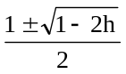
h=0：p=0 or 1
h=0.5：p=0.5
  - HWEからのズレの表現
χ^{２}検定、Homozygosity excess “資料集 3-4-1-2 Hardy-Weinberg不平衡の程度の評価法とその原因解明の手順”参照
(観測Heterozygosity)-(HWE期待Heterozygosity)の差 － 文献① Fig3 a
  - Linkage disequilibriumに2つの表現(文献② p604)
Absolute disequilibrium(4 haplotypesのうち2 haplotypesのみが存在する)
Complete disequilibrium(4 haplotypesのうち3 haplotypesのみが存在する)
  - 使用多型数を増やすと集団特有のハプロタイプの割合が増し、全ての個人を個別の集団の
代表とみなせば、1(2)ハプロタイプということになる。(言われてみれば当然)
88多型のつくる88ハプロタイプのうち81ハプロタイプは3群のいずれか1群にしか認められなかった。(文献 ②)
  - Nucleotide Variationの指標(πとθ)
（ア）π：average heterozygosity per site
randomに選んだ2本の相同染色体上のある塩基siteが相互に異なる塩基を持っている
確率。多型がゲノム上に存在する密度とその多型のheterozygosityに依存する。
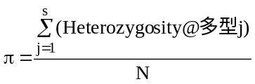
s：多型の個数、N：評価している範囲の塩基数
ある個人の塩基配列をK塩基対にわたって調べたときに、P塩基でヘテロであったとす
る。
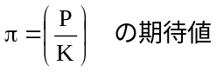 という関係がある。
(イ)：多型生起モデルによって仮定されるパラメーター
mutationの発生率/site、及びgenotype driftの複合結果
集団中に発生し、維持される多型の量を規定する
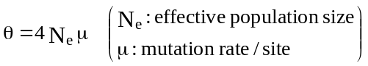
Infinite site model(後述)に基づいて表現されている。
今、n本の染色体の塩基配列を調べて、S箇所のsegregating sites(多型箇所)が検出さ
れたとする。
は測定不可能なパラメーターであるが、その推定値 は
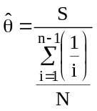 で得られることが、モデルの設定から知られている。
n染色体を調べたときに、singleton(後述)が観測される塩基site数の期待値がとな
る。
（ウ）Infinite site modelでは、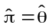 となる
（エ）観測データから、を計算してみる。(文献② p599)
i) 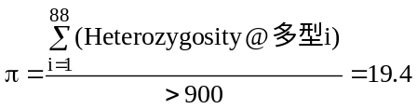 多型は88箇所
ii)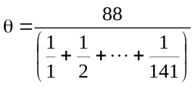
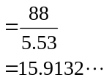
以上はモデルが観測データの背後で成立したとしたときのとの値
さらにモデルが成立していれば －。
i)’ = (個人が持つヘテロ塩基sitesの数の平均値) である。
実測データから求めると 17
ii)’= (singletonsの箇所数) である。
実測データから 10
（オ）Recombinationを考慮に入れる(文献① Table1,p603)
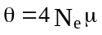 と同様に
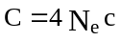 というパラメーターを導入する。
:mutation rate
:recombination rate
2多型間のアレルの組み合わせの偏りは、recombinationが多く起きる方が、小さくなる
ことを利用して計算する。
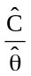 を求めることで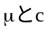の比が求まる。→ 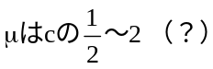
“c is within a factor of 2 of mutation rate”
  - Infinite site model(無限座位モデル)
- 突然変異を起こすsiteの総数が非常に大きく、突然変異率は非常に低く、変異可能site数が無限大であると近似できる。
- あるsiteに突然変異が起こるのは1回だけである。
- Recombination、conversionは発生しない。
ことを仮定している。
◎モデルで仮定された推定値同士の乖離を認めたとき、モデルの破綻を疑う。
破綻の主な理由
i)
bottleneckや急速な人口増加など
ii) recombination/conversionの効果
を考慮すべきである
逆に、モデル下推定値同士の乖離をもとにeffective population sizeや recombination/conversionについて検討を加えることが可能である。
- Haplotypeの増加パターン
多型site数 sヶ所 → haplotype数 s＋1種類
（recombinationを許せば → 2^{ｓ}）
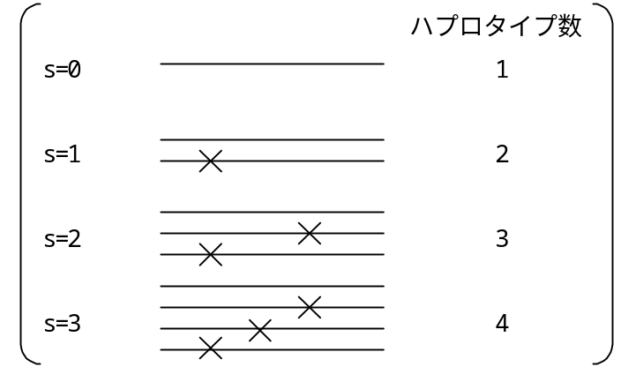

同じsiteに2度目の
mutationは発生しない
recombinationはおこらない

  - Singleton、doubleton
複数のdiploid個体を調べているときに、稀な多型の場合、1人だけへテロで他全員がホモ(Major alleleのホモ)であることがある(1人が逆ホモ、残りがホモでも可?)。
このような多型を、singletonと呼ぶ。同様に2人だけへテロで全員がMajor alleleホモのような多型をdoubletonと呼ぶ。
  - Haplotype解析の実際
（ア）実験的決定
i) Haploid化template → serial typing(Moleculer cloning法)
ii)Allele specific typing/amplification
iii)Pedgree analysis
（イ）算術的推定
i)EM algorithm － “3-5-2-2 参考EM-algorithmによるHplotype頻度の推定”
ii)その他のalgorithm
iii)Clark法(Mol.Biol.Erol 7(2),111-122(1990))
高頻度に存在するhaplotypeをホモで持つ個人は、相当高い確率で見つけ
られる
↓
このようなhaplotypeを集めてきて、それらによって、すべての個人の
haplotype構成を説明してみる
↓
説明のつかない部分がMinor haplotypeである
※文献② p597では、Clark法及びallele specific amplificationを併用
して、haplotypeを推定している。
※一般論として、とりうるハプロタイプ数が十分大きい場合はClark法で、
ハプロタイプを一部決定し、決まらないものに対してEM algorithmを適
用するのが効果的である。もし、いきなりEMを適用すると、全てのとり
うるハプロタイプに割当てられてしまう恐れがある。
Clark法/EM法併用の際、家系サンプルを用いれば、なお推定し易いであ
ろう。(参考：Science 293,489-493(2001))

  - 集団間の多型分布の違いの評価(文献② p599)
（ア）ANOVA/分散分析 「論文が読める早わかり統計学」(Geoffrey R.Norman David L.Streiner)
MEDSi p56より
F：統計量=群間平均平方/郡内平均平方
95% CIの出し方
simulation-based method “Bootstrapping”
観測データから無作為抽出を繰り返して、その分布から信頼区間を得る方法
「統計モデル入門」(丹後俊郎) 朝倉書店 p20 より
- permutation testsによるnull hypothesisの棄却の是非
「数学いらずの医科統計学」(津崎晃一) MEDSi p220 より

  - 参考文献①、②の図表の読み方
（ア）Nature Genetics ①
Fig3 a 実測heterozygosity-期待heterozygosity差のプロット

Fig3 b HWEズレ検定のP値分布
randomなバラツキが観測されただけでHWE OK
Fig4 3群別及び3群統合における、各多型のheterozygosity
“0”の多型は“多型ではない”
縦軸が >0.5は、理論的におかしい
Fig5 Genotype列の視覚的表現
（イ）Am J Hum Genet②
Table1 θ、π
Tajima’s 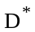 － excess heterozygosity(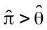のこと)
これがrandomな変動範囲か真にπとθに差があるためかを検証する。
(SDで割っているから、偏差値みたいなもの)
Infinite site modelではの値は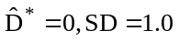の正規分布となるはず
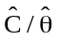
Fig1 a 観測された多型のマイナーアレル頻度を高い順にプロット
Infinite site modelでの理論値±SEと対比 － 適合性よい
Fig1 b 観測されたhaplotypeの数(実測データより観測個人数(Bootstrap)を
simulateしている)とInfinite site modelでの理論値を対比
－ 明らかに実測値が大きい
↓
recombination、Gene conversionの存在が示唆される。
Fig2 横軸(多型)物理的並び順
縦軸(ハプロタイプ＋チンパンジーハプロタイプ) － clustering後
3’側 半分の多型群が尾にclusteringに効いている。
マイナーalleleはマイナーallele同士で並ぶべきだが、反転しているとこ
ろがある。(70番目の多型付近、80＋α番目の多型付近)
clustering基礎の基礎
近似の度合をパラメーターを用いて“距離”に変換し、距離を図示したもの。
Fig3 “s個の多型はs＋1個のhaplotypeを形成する”という仮定からのズレを解析
範囲の全多型についてtandemに評価
s=5の場合 － 理論上haplotype数 6
s=10の場合 － 理論上haplotype数 11
上に凸の領域は“何らかの原因”でhaplotype数が↑[20-30]
下に凸の領域は“何らかの原因”でhaplotype数が↓[45-60]
Fig4 A-B、A-b、a-B、a-bの4タイプがあれば黒 － 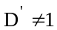、なければ白 － 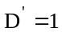
Fig5 黒－LD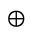 (Fisher’s exact probability testでP<0.01)
白＋ドット－P不充分
Fig4-5は白は白、黒は黒の基本的関係
Fig6 142染色体がつくる2染色体ペア(142×141/2)について、何ヶ所の塩基が異な
るかを数え上げ、ヒストグラム化した。
－度数総計が(142×141/2)になっていない・・・
2峰性＝類似ペアと非類似ペアとの存在を意味する。
↓
2群に分かれているという結論がどのくらい確からしいかを検定したい。
（文献② p605）
シミュレーションにより2群の染色体グループ(各群の染色体数は実測データ
の群分け結果に同じ)をつくる。
その2群について、群内シスマッチ指数と群間シスマッチ指数を計算し、その
比を統計量とする。
その統計量の帰無仮説における分布が得られたので、実測データの“統計量”
が帰無仮説のもとで得られる確率が得られる。
Table2 2×3Tableのχ^{２} 検定

